

**МІНІСТЕРСТВО ОСВІТИ І НАУКИ УКРАЇНИ**

**ННК «ІПСА» НТУУ «КПІ ІМ. ІГОРЯ СІКОРСЬКОГО»**

**КАФЕДРА ММСА**

**Лабораторна робота № 5**

**З дисципліни: Комп’ютерні мережі**

***Протокол IP***

**Виконала:**

**Студентка ІII курсу**

**Групи КА-74**

**Соболь Н. О.**

**Перевірив: Кухарєв С. О.**

**Київ 2020**

**Мета роботи:** аналіз основних деталей роботи протоколу IP.

Wireshark, необхідними для дослідження мережевих протоколів.Начало формы

**Хід виконання роботи**

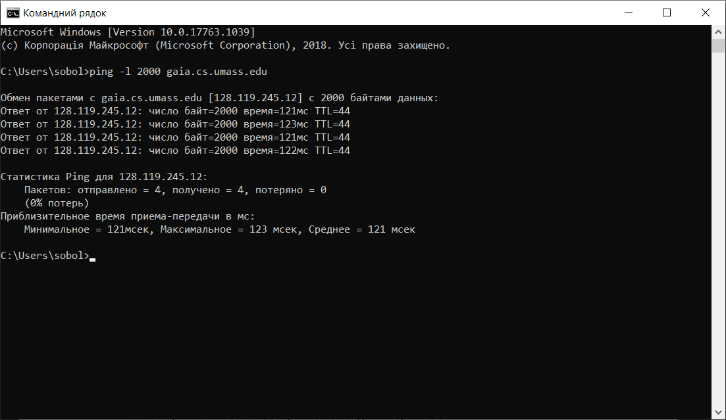

**Контрольні питання**

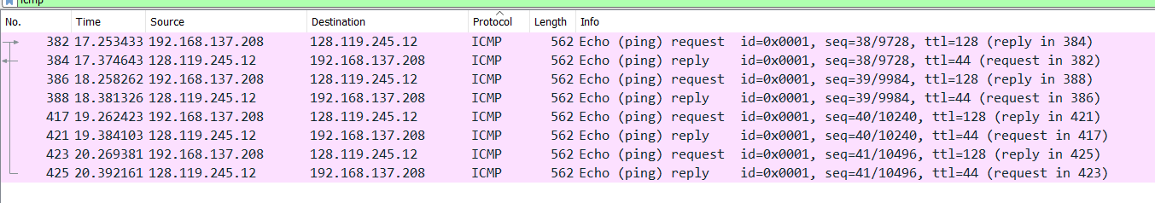1. Визначте IP адреси вашої та цільової робочих станцій.

**Мій: 192.167.137.208  
Цільовий: 128.119.245.12**

2. Яке значення в полі номера протоколу вищого рівня в заголовку IP першого пакету із запитом ICMP?  
**Protocol: ICMP (1)**

3.Скільки байт займає заголовок IP першого пакету із запитом ICMP? Скільки байт займає корисна інформація (payload) пакету? Поясніть як ви встановили кількість байт корисної інформації.  
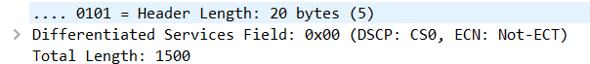

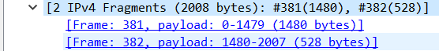  
**Payload = 1500 – 20 = 1480**

4. Дослідіть пакет із пунктів 2/3. Чи фрагментований цей пакет? Поясніть як ви встановили фрагментацію пакету. Як можна встановити номер фрагменту, що передається у пакеті?  
**Встановлений біт MF (More Fragments) = 0, це говорить про те, що даний пакет не є фрагментом. Отже, пакет не фрагментований.**  
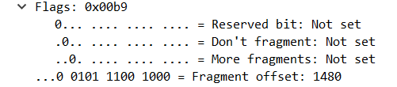

5. Знайдіть наступний фрагмент датаграми IP. Яка інформація дозволяє встановити наявність наступних фрагментів, що мають слідувати за другим фрагментом?  
 **IP використовує наступні поля для відстеження утворених фрагментів: - Ідентифікація: 16-бітне поле, яке однозначно визначає фрагмент вихідного пакета ІР - Flag: 3-бітне поле, яке визначає спосіб фрагментації пакета. Воно використовується з полями "Зміщення фрагменту" та "Ідентифікація" для полегшення відновлення фрагментів у вихідний пакет.**

6. Які поля протоколу IP відрізняють перший фрагмент від другого?  
**Identification, Header checksum**

7. Розгляньте послідовність пакетів IP із запитами ICMP вашої робочої станції. Які поля заголовку IP завжди змінюються?  
**Завжди змінюється поле Identification.**

8. Розгляньте послідовність пакетів IP із запитами ICMP вашої робочої станції. Які поля заголовку IP мають зберігати свої значення? Які поля мають змінюватися? Чому?  
**Identification має змінюватись, щоб розрізняти фрагменти і уникати проблем подвоєння, загублення. Всі інші зберігають свої значення.**

9. Розгляньте послідовність пакетів IP із запитами ICMP вашої робочої станції. Опишіть закономірність зміни значень поля Identification рівня IP.  
**Кожного разу додається одиниця до коду.**

10. Розгляньте послідовність пакетів IP із повідомленнями TTL-exceeded від

найближчого маршрутизатора. Які значення встановлені у полях Identification та TTL?

B:\Моє\Навчання\КМ\Соболь Надія\Lab5\Без имени.png

B:\Моє\Навчання\КМ\Соболь Надія\Lab5\Без имени.png

11. Розгляньте послідовність пакетів IP із повідомленнями TTL-exceeded від

найближчого маршрутизатора. Які значення встановлені у полях Identification та TTL? Чи змінюються ці значення для різних пакетів у послідовності? Чому?  
**Time to live: не змінюється**

**Identification: змінюється, щоб розрізняти фрагменти**

**Висновок**

В ході виконання даної лабораторної роботи, були покращено навички використання програми Wireshark для захоплення пакетів. Було проаналізовано протоколи IP та було проведено аналіз деталей роботи даних протоколів.